TRƯỜNG ĐẠI HỌC ................
KHOA CÔNG NGHỆ THÔNG TIN

oOo

BÁO CÁO CUỐI KỲ MÔN HỌC MÁY

XÂY DỰNG MÔ HÌNH DỰ ĐOÁN SINH VIÊN THÔI HỌC SỚM
TRÊN BỘ DỮ LIỆU OULAD

(Thuần học máy – không sử dụng deep learning)

Họ và tên sinh viên: | ...............................................
Mã sinh viên: | ...............................................
Lớp / Nhóm: | ...............................................
Giảng viên hướng dẫn: | ...............................................

Năm học 2025 – 2026

MỤC LỤC
Nhấp chuột phải vào đây rồi chọn 'Update Field' để cập nhật mục lục.

CHƯƠNG 1. ĐẶT VẤN ĐỀ
1.1. Tình hình thôi học sớm trong giáo dục trực tuyến
Giáo dục trực tuyến và học từ xa (open and distance learning) mang lại cơ hội học tập phổ cập, linh hoạt cho đông đảo người học. Tuy nhiên, một thách thức lớn của mô hình này là tỷ lệ sinh viên thôi học sớm (dropout/withdrawal) thường cao hơn đáng kể so với giáo dục truyền thống. Trên bộ dữ liệu Open University Learning Analytics Dataset (OULAD), trong tổng số 32.593 lượt đăng ký học, có đến khoảng 31% lượt đăng ký rơi vào trạng thái Withdrawn (thôi học), trong đó phần lớn xảy ra trong 90 ngày đầu của khóa học. Số liệu này cho thấy thôi học sớm không phải là hiện tượng cá biệt mà là vấn đề hệ thống cần được quản lý can thiệp.
Khi sinh viên thôi học, tổ chức giáo dục mất doanh thu, lãng phí nguồn lực thiết kế khóa học, và bản thân người học mất thời gian, cơ hội và động lực. Nếu có thể phát hiện sớm những sinh viên có nguy cơ cao, giảng viên và tư vấn viên có thể can thiệp kịp thời (nhắn nhủ, hỗ trợ học tập, tư vấn tâm lý, điều chỉnh lộ trình) từ đó nâng cao tỷ lệ hoàn thành khóa học.
1.2. Ý nghĩa của hệ thống cảnh báo sớm
Hệ thống cảnh báo sớm (Early Warning System – EWS) dựa trên học máy sử dụng dấu vết số hóa của sinh viên (điểm đánh giá, tần suất truy cập hệ thống học tập, thời điểm nộp bài…) để ước tính xác suất thôi học. Khác với việc chờ đến cuối khóa để biết kết quả, EWS ra quyết định tại các mốc thời gian sớm, còn đủ thời gian can thiệp. Độ sớm của dự đoán là một chỉ số quan trọng song song với độ chính xác: dự đoán đúng tại ngày thứ 30 có giá trị thực tiễn cao hơn nhiều so với dự đoán tại ngày thứ 200.
1.3. Mục tiêu dự án
Dự án này xây dựng mô hình phân lớp thuần học máy (không sử dụng deep learning) để dự đoán sinh viên thôi học sớm trên bộ dữ liệu OULAD tại ba mốc thời gian D = 30, 60, 90 ngày kể từ khi bắt đầu khóa học. Mục tiêu cụ thể:
- Xây dựng pipeline end-to-end: thu thập, tiền xử lý, trích xuất đặc trưng, huấn luyện và đánh giá mô hình theo đúng quy trình ML Project đã học trong môn học.
- Thiết kế bộ đặc trưng nâng cao (77 đặc trưng) vượt xa baseline chỉ dùng nhân khẩu học và tổng số lượt click, bao gồm đặc trưng hành vi theo thời gian, tương quan với đồng điệp (cohort-relative), và nhãn cụm K-Means.
- So sánh 8 cấu hình mô hình (Hồi quy logistic, KNN, Cây quyết định, Naive Bayes, SVM, Rừng ngẫu nhiên, Logistic trên PCA, Logistic + SMOTE) tại ba mốc thời gian.
- Đối chiếu kết quả với các nghiên cứu công khai sử dụng cùng bộ dữ liệu OULAD.

CHƯƠNG 2. TỔNG QUAN DỮ LIỆU OULAD
2.1. Giới thiệu bộ dữ liệu
OULAD (Open University Learning Analytics Dataset) được công bố bởi Kuzilek, Hlosta và Zdrahal (2017) trên Scientific Data. Bộ dữ liệu ghi lại quá trình học của 28.685 sinh viên tại Đại học Mở (Vương quốc Anh) trên 22 module-presentation (lần mở lớp của một môn học), tổng cộng 32.593 lượt đăng ký (registration). Mỗi lượt đăng ký có kết quả cuối khóa final_result thuộc một trong bốn nhãn: Pass, Distinction, Fail, Withdrawn. Bộ dữ liệu bao gồm khoảng 10,6 triệu tương tác trên môi trường học tập ảo (VLE – Virtual Learning Environment).
2.2. Bảy bảng CSV và mối quan hệ
Bộ dữ liệu gồm bảy bảng CSV có quan hệ khóa ngoại như sau:
Bảng | Mô tả | Kích thước
courses | Thông tin môn học (code_module, code_presentation), độ dài khóa học (module_presentation_length). | 22 dòng
assessments | Các bài đánh giá (TMA – tutor-marked assignment, CMA – computer-marked, Exam) với trọng số weight và ngày đến hạn. | 206 dòng
vle | Danh sách tài nguyên/hoạt động trên VLE (id_site, activity_type: forumng, oucontent, quiz, resource, page…). | 6.364 dòng
studentInfo | Thông tin nhân khẩu học sinh viên: gender, age_band, highest_education, imd_band (độ nghèo), disability, studied_credits, num_of_prev_attempts, final_result. | 32.593 dòng
studentRegistration | Ngày đăng ký và ngày hủy đăng ký (date_registration, date_unregistration) của mỗi lượt đăng ký. | 32.593 dòng
studentAssessment | Kết quả nộp bài: date_submitted, is_banked, score (0–100). | 173.912 dòng
studentVle | Nhật ký tương tác VLE: id_student, id_site, date, sum_click. Khoảng 10,6 triệu dòng. | ~10,6M dòng
Bảng 2.1. Bảy bảng CSV của bộ dữ liệu OULAD và kích thước.
2.3. Nhãn và định nghĩa bài toán
Bài toán được quy về phân lớp nhị phân. Với mỗi lượt đăng ký, nhãn y = 1 (dương) nếu final_result = Withdrawn, ngược lại y = 0 (Pass, Distinction hoặc Fail). Lưu ý Fail không tính là thôi học vì sinh viên vẫn hoàn thành khóa học. Tỷ lệ thôi học trong toàn bộ dữ liệu khoảng 31%, tạo ra bài toán mất cân bằng lớp (imbalanced classification).
Để mô phỏng cảnh báo sớm, tại mỗi mốc D (30/60/90 ngày), chỉ sử dụng thông tin có được trong cửa sổ [0, D]: các bài đánh giá đến hạn trước hoặc tại D, các lượt click có date trong [0, D], và thông tin nhân khẩu học tĩnh. Sinh viên đã hủy đăng ký trước mốc D (date_unregistration ≤ D) được loại khỏi cohort tại mốc đó vì họ không còn là đối tượng cảnh báo. Kết quả kích thước cohort và tỷ lệ dương được trình bày trong Bảng 2.2.
Mốc thời gian | Số mẫu (cohort) | Thôi học (y=1) | Không thôi (y=0) | Tỷ lệ thôi học
D = 30 ngày | 27,443 | 5,033 | 22,410 | 18.3%
D = 60 ngày | 26,346 | 3,930 | 22,416 | 14.9%
D = 90 ngày | 25,551 | 3,131 | 22,420 | 12.3%
Bảng 2.2. Kích thước cohort và tỷ lệ thôi học tại từng mốc D.
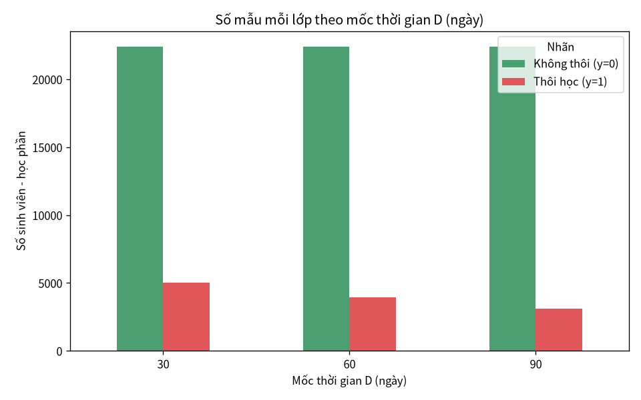
Hình 2.1. Phân bố cân bằng lớp (Withdrawn vs không Withdrawn) tại ba mốc D.

CHƯƠNG 3. PHƯƠNG PHÁP
3.1. Quy trình dự án học máy
Dự án tuân theo quy trình 8 bước của một dự án học máy end-to-end theo tài liệu giảng dạy của môn học (slide ML.2 – Machine Learning Project):
Bước (theo slide ML.2) | Thực hiện trong dự án
Look at the Big Picture | Xác định bài toán phân lớp nhị phân cảnh báo thôi học sớm; chọn thước đo hiệu năng phù hợp (recall, F1, ROC-AUC) thay vì chỉ accuracy.
Get the Data | Tải OULAD từ UCI Machine Learning Repository, gồm 7 bảng CSV; nối bảng theo khóa ngoại id_student, code_module, code_presentation.
Discover & Visualize | Khám phá phân bố final_result, mối tương quan giữa click/điểm với nhãn; vẽ class balance, elbow K-Means, PCA variance.
Prepare the Data | Mã hóa categorical, xử lý missing, chuẩn hóa (StandardScaler), lọc studentVle theo cửa sổ [0,D], tách train/test theo id_student.
Select & Train a Model | Huấn luyện 8 cấu hình mô hình: Logistic, KNN, CART, GaussianNB, SVM (RBF), Random Forest, Logistic trên PCA, Logistic + SMOTE.
Fine-Tune Model | Tinh chỉnh siêu tham số bằng GridSearchCV; cân bằng lớp bằng class_weight='balanced' và đối chiếu SMOTE.
Present your solution | Tổng hợp kết quả, vẽ ROC/confusion matrix, phân tích feature importance, đối chiếu nghiên cứu công khai.
Launch, Monitor & Maintain | Đề xuất hướng triển khai: cập nhật đặc trưng hàng tuần, giám sát độ trôi dữ liệu (data drift), tái huấn luyện định kỳ.
Bảng 3.1. Ánh xạ quy trình ML Project 8 bước vào dự án.
3.2. Tiền xử lý dữ liệu
Tiền xử lý được thực hiện nhất quán cho cả ba mốc D trong một pipeline scikit-learn để tránh rò rỉ dữ liệu (data leakage):
- Mã hóa biến phân loại: one-hot encoding cho gender, disability, code_module (7 môn) và code_presentation (4 lần mở lớp); ordinal encoding cho imd_band, age_band, highest_education (thứ bậc tự nhiên).
- Xử lý giá trị thiếu: các đặc trưng điểm số thiếu (sinh viên chưa có bài đánh giá nào) được điền bằng 0 và bổ sung cờ chỉ thị; numerical còn lại trung vị (median).
- Chuẩn hóa: StandardScaler (trung bình 0, phương sai 1) cho các mô hình nhạy cảm với thang đo (Logistic, KNN, SVM, PCA); cây quyết định và rừng ngẫu nhiên không yêu cầu chuẩn hóa.
- Tách train/test: theo id_student (GroupShuffleSplit, tỷ lệ 80/20) để đảm bảo một sinh viên không đồng thời xuất hiện ở cả hai tập, tránh đánh giá quá lạc quan do cùng sinh viên đăng ký nhiều môn.
- Lọc nhật ký: studentVle chỉ giữ các dòng có 0 ≤ date ≤ D (khoảng 4,8 triệu dòng trong cửa sổ [0,90]), không sử dụng thông tin tương lai.
3.3. Kỹ thuật đặc trưng nâng cao – điểm khác biệt của dự án
Tổng cộng 77 đặc trưng được trích xuất cho mỗi mẫu tại mỗi mốc D. Đây là đóng góp chính của dự án so với baseline phổ biến chỉ dùng nhân khẩu học + tổng số click. Các nhóm đặc trưng gồm:
Nhóm đặc trưng | Danh sách / ý nghĩa
Nhân khẩu học & đăng ký (7) | num_of_prev_attempts, studied_credits, date_registration, imd_band_ord, age_band_ord, highest_education_ord, late_registration (đăng ký trễ).
Đánh giá – assessment (10) | n_assessments_due, n_submitted, submission_rate (tỷ lệ nộp), score_mean/max/min, n_late (số bài nộp trễ), score_trend_slope (độ dốc xu hướng điểm), weighted_score_mean (điểm có trọng số), relative_score_z (điểm chuẩn hóa theo trung vị cohort).
Clickstream tổng hợp (14) | total_clicks, active_days, distinct_sites, avg_clicks_per_active_day, last_active_recency, forum/quiz/content/collab/other clicks, forum/quiz/content_share, has_vle_activity.
Click theo activity_type (17) | Số click phân rã theo 17 loại hoạt động VLE: resource, subpage, oucontent, url, forumng, quiz, page, oucollaborate, questionnaire, ouwiki, dataplus, externalquiz, homepage, glossary, ouelluminate, dualpane, other.
Temporal & engagement (7) | n_activity_types (đa dạng), std_daily_clicks, regularity_ratio (đều đặn), clicks_first_half, clicks_second_half, click_velocity (độ dốc thay đổi), clicks_last_7d (recency).
Cohort-relative (2) | relative_clicks và relative_active_days: chia giá trị cá nhân cho trung vị của cùng module-presentation.
Tương tác – interaction (3) | imd_x_logclicks, disability_x_active, credits_x_clicks: bắt tác động phối hợp giữa hoàn cảnh cá nhân và mức độ tương tác.
One-hot + cluster label (17) | gender (2), disability (2), code_module (7), code_presentation (4), cluster_0/cluster_1 (2) từ K-Means làm đặc trưng bổ sung.
Bảng 3.2. Các nhóm đặc trưng nâng cao (tổng cộng 77 đặc trưng).
3.4. Giảm chiều bằng PCA
Theo nội dung slide ML.3 (Dimensionality Reduction), với dữ liệu nhiều đặc trưng dễ gặp hiện tượng 'lời nguyền của chiều' (curse of dimensionality): huấn luyện chậm, dễ quá khớp, nhiều đặc trưng gây nhiễu. Dự án sử dụng Phân tích thành phần chính (PCA – Principal Component Analysis), một kỹ thuật chiếu (projection) tuyến tính, để giảm chiều từ 77 đặc trưng xuống còn 36 thành phần chính giữ lại 95% phương sai. Sau đó huấn luyện Hồi quy logistic trên không gian thành phần chính này để đối chiếu với mô hình dùng đặc trưng gốc. PCA cũng giúp trực quan hóa dữ liệu lên 2 chiều (Hình 3.2).
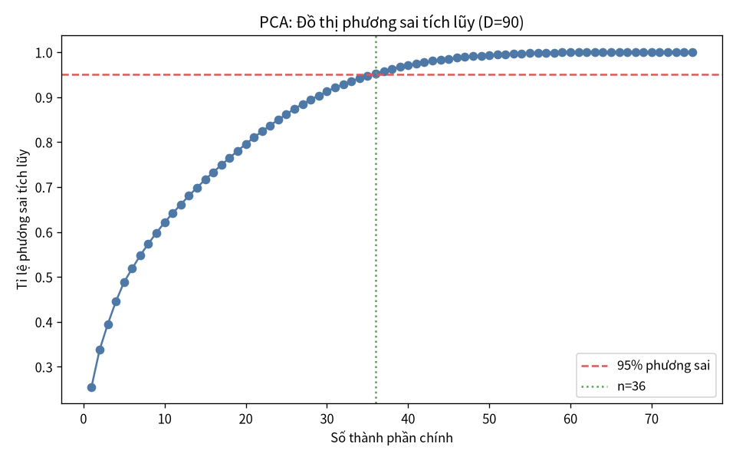
Hình 3.1. Đồ thị phương sai tích lũy theo số thành phần chính PCA.
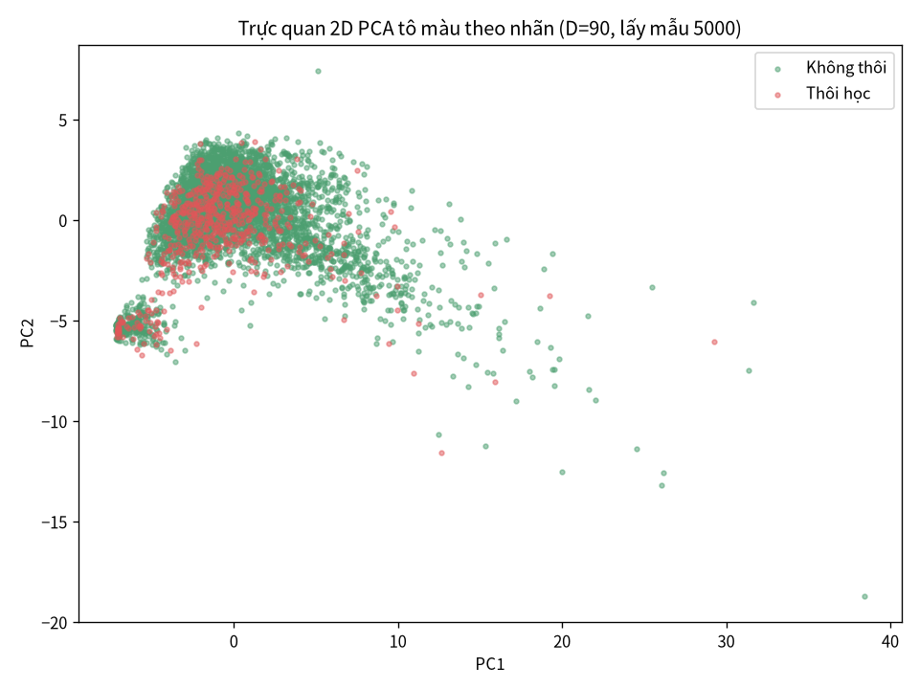
Hình 3.2. Trực quan hóa dữ liệu trên 2 thành phần chính đầu tiên, tô màu theo nhãn thôi học.
3.5. Phân cụm K-Means và sử dụng nhãn cụm làm đặc trưng
Theo slide ML.7 (Clustering Techniques), phân cụm là học không giám sát (unsupervised learning) gom các mẫu tương tự về cùng một nhóm. Dự án chạy K-Means trên các đặc trưng hành vi đã chuẩn hóa, chọn số cụm k bằng phương pháp elbow (khuỷu tay) kết hợp chỉ số silhouette. Kết quả chọn k = 2 cụm. Hồ sơ hai cụm (giá trị z-score trung bình) cho thấy:
• Cụm 0 (n = 4.520 sinh viên): điểm số cao, tỷ lệ nộp bài cao, hoạt động VLE dồi dào (z-score dương trên hầu hết đặc trưng engagement), tính đều đặn và đa dạng hoạt động cao. Đây là nhóm 'tham gia tích cực', tỷ lệ thôi học chỉ 7,0%.
• Cụm 1 (n = 15.919 sinh viên): ngược lại, mức độ tham gia thấp hơn trung bình, tỷ lệ thôi học 13,4% — cao gấp gần 2 lần cụm 0.
Hai nhãn cụm (cluster_0, cluster_1) được one-hot và đưa vào làm đặc trưng cho mô hình phân lớp, giúp mô hình tận dụng cấu trúc không giám sát của dữ liệu.
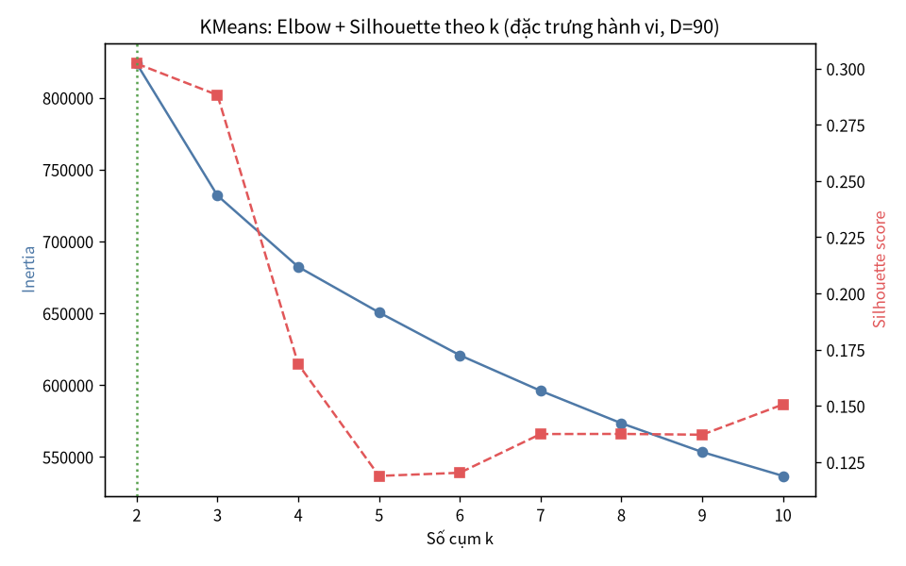
Hình 3.3. Đồ thị elbow chọn số cụm K-Means (inertia theo k).
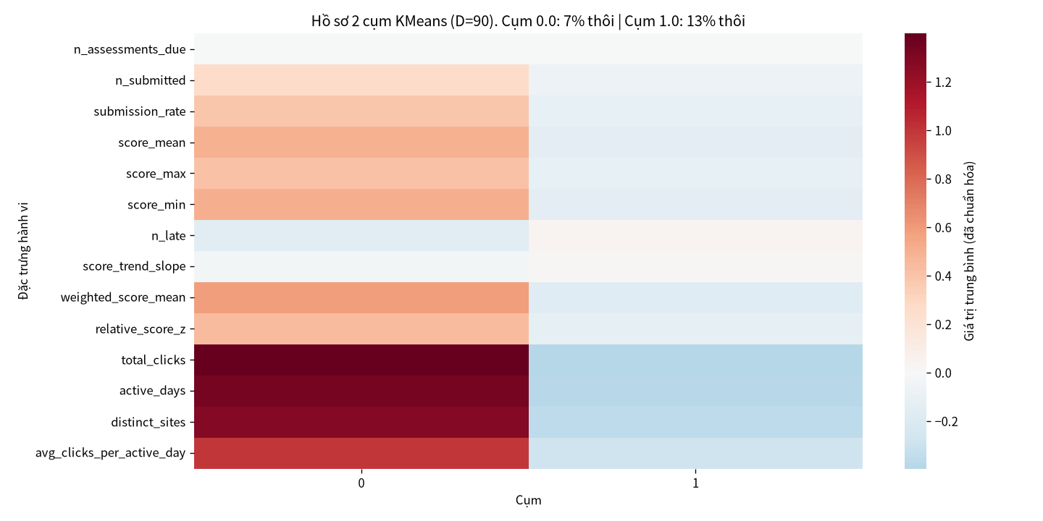
Hình 3.4. Hồ sơ trung bình (z-score) của hai cụm K-Means theo các đặc trưng hành vi.
3.6. Các thuật toán phân lớp sử dụng
Dự án so sánh sáu thuật toán phân lớp cơ bản (slide ML.4–ML.6) cộng hai biến thể đối chiếu, tổng cộng 8 cấu hình, tại mỗi mốc D:
Mô hình | Vai trò / đặc điểm | Slide
Hồi quy logistic (Logistic Regression) | Mô hình tuyến tính cơ sở, dễ diễn giải, làm baseline. | ML.4
K láng giềng gần (KNN) | Phân lớp theo đa số trong k láng giềng gần nhất; nhạy cảm với thang đo nên phải chuẩn hóa. | ML.5
Cây quyết định (CART) | Mô hình phi tuyến dựa trên luật if-then; dễ diễn giải nhưng dễ quá khớp. | ML.5
Gaussian Naive Bayes | Giả sử độc lập có điều kiện, phân phối Gaussian; nhanh, thường làm baseline. | ML.5
Máy vector hỗ trợ (SVM, kernel RBF) | Tối ưu biên phân cách cực đại (maximum margin); kernel RBF xử lý phi tuyến; hiệu quả với không gian đặc trưng nhiều chiều. | ML.5
Rừng ngẫu nhiên (Random Forest) | Tập hợp (ensemble) nhiều cây quyết định theo cơ chế bagging (slide ML.6), giảm phương sai, cung cấp feature importance. | ML.6
Hồi quy logistic trên PCA | Đối chiếu giảm chiều: huấn luyện trên 36 thành phần chính giữ 95% phương sai. | ML.3
Hồi quy logistic + SMOTE | Đối chiếu xử lý mất cân bằng lớp bằng kỹ thuật tổng hợp mẫu thiểu số SMOTE trên tập huấn luyện. | —
Bảng 3.3. Tám cấu hình mô hình được huấn luyện và đối chiếu.
3.7. Xử lý mất cân bằng lớp
Tỷ lệ lớp dương (thôi học) chỉ 12–18% (Bảng 2.2), nên mô hình có xu hướng thiên về lớp âm. Dự án áp dụng hai chiến lược đối chiếu: (i) class_weight='balanced' trong hàm mất mát (được dùng cho tất cả mô hình hỗ trợ), và (ii) SMOTE (Synthetic Minority Over-sampling Technique) tổng hợp mẫu nhân tạo cho lớp thiểu số trên tập huấn luyện, chỉ áp dụng cho Hồi quy logistic để đối chiếu. Kết quả ở Chương 4 cho thấy class_weight='balanced' cho hiệu năng ổn định hơn SMOTE trên bài toán này.
3.8. Thước đo đánh giá
Theo slide ML.5 (Classification Techniques), các thước đo được tính từ ma trận nhầm lẫn (confusion matrix): accuracy = (TP+TN)/(TP+TN+FP+FN), precision = TP/(TP+FP), recall = TP/(TP+FN), F1 = trung bình điều hòa của precision và recall, ROC-AUC = diện tích dưới đường cong ROC. Dự án ưu tiên recall, F1 và ROC-AUC thay vì chỉ accuracy vì: (1) accuracy dễ gây ảo tưởng trên dữ liệu mất cân bằng — mô hình đoán toàn bộ là 'không thôi học' cũng đạt accuracy ~85%; (2) trong bài toán cảnh báo, bỏ sót sinh viên có nguy cơ (FN) tốn kém hơn là cảnh báo nhầm (FP), do đó recall cao là mong muốn; (3) ROC-AUC đánh giá khả năng xếp hạng (ranking) độc lập với ngưỡng quyết định, phù hợp để can thiệp theo danh sách ưu tiên.

CHƯƠNG 4. THỰC NGHIỆM VÀ KẾT QUẢ
4.1. Môi trường và cài đặt thực nghiệm
Môi trường: Python 3, scikit-learn, pandas, numpy, matplotlib, seaborn. Toàn bộ bộ dữ liệu được sử dụng (không lấy mẫu con); bảng studentVle được lọc còn cửa sổ [0, D] (khoảng 4,8 triệu dòng với D=90). Tách train/test theo id_student với tỷ lệ 80/20. Tất cả mô hình dùng class_weight='balanced'. Siêu tham số được tinh chỉnh bằng GridSearchCV với cross-validation 5-fold trên tập huấn luyện. Đánh giá cuối cùng trên tập test giữ nguyên cho mọi mô hình để so sánh công bằng.
4.2. Kết quả so sánh mô hình theo từng mốc D
Bảng 4.1–4.3 trình bày chỉ số đánh giá (lấy trực tiếp từ evaluation_results.csv) của 8 mô hình tại D = 30, 60, 90 ngày. Dòng in đậm là mô hình tốt nhất theo F1 tại mốc đó.
Kết quả tại mốc D = 30 ngày (cohort = 27,443 mẫu):
Mô hình | Accuracy | Precision | Recall | F1 | ROC-AUC | TP/FN/FP/TN
► Máy vector hỗ trợ (SVM) | 0.701 | 0.332 | 0.613 | 0.431 | 0.716 | 622/393/1252/3240
Rừng ngẫu nhiên | 0.718 | 0.339 | 0.563 | 0.423 | 0.720 | 571/444/1111/3381
Hồi quy logistic | 0.682 | 0.317 | 0.629 | 0.422 | 0.712 | 638/377/1373/3119
Hồi quy logistic + SMOTE | 0.670 | 0.306 | 0.625 | 0.411 | 0.704 | 634/381/1435/3057
Hồi quy logistic (PCA) | 0.672 | 0.305 | 0.606 | 0.405 | 0.703 | 615/400/1404/3088
Cây quyết định (CART) | 0.672 | 0.301 | 0.591 | 0.399 | 0.682 | 600/415/1392/3100
Gaussian Naive Bayes | 0.408 | 0.213 | 0.822 | 0.339 | 0.663 | 834/181/3078/1414
K láng giềng gần (KNN) | 0.821 | 0.638 | 0.073 | 0.131 | 0.679 | 74/941/42/4450
Bảng 4.1. So sánh 8 mô hình tại mốc D = 30 ngày (tập test).

Kết quả tại mốc D = 60 ngày (cohort = 26,346 mẫu):
Mô hình | Accuracy | Precision | Recall | F1 | ROC-AUC | TP/FN/FP/TN
► Máy vector hỗ trợ (SVM) | 0.697 | 0.257 | 0.564 | 0.354 | 0.707 | 440/340/1269/3262
Hồi quy logistic | 0.672 | 0.246 | 0.596 | 0.348 | 0.697 | 465/315/1426/3105
Hồi quy logistic + SMOTE | 0.664 | 0.242 | 0.608 | 0.347 | 0.693 | 474/306/1481/3050
Rừng ngẫu nhiên | 0.697 | 0.253 | 0.545 | 0.346 | 0.704 | 425/355/1252/3279
Cây quyết định (CART) | 0.676 | 0.241 | 0.560 | 0.337 | 0.681 | 437/343/1380/3151
Hồi quy logistic (PCA) | 0.659 | 0.235 | 0.585 | 0.335 | 0.677 | 456/324/1485/3046
Gaussian Naive Bayes | 0.457 | 0.180 | 0.760 | 0.291 | 0.642 | 593/187/2698/1833
K láng giềng gần (KNN) | 0.854 | 0.600 | 0.019 | 0.037 | 0.675 | 15/765/10/4521
Bảng 4.2. So sánh 8 mô hình tại mốc D = 60 ngày (tập test).

Kết quả tại mốc D = 90 ngày (cohort = 25,551 mẫu):
Mô hình | Accuracy | Precision | Recall | F1 | ROC-AUC | TP/FN/FP/TN
► Rừng ngẫu nhiên | 0.731 | 0.260 | 0.563 | 0.356 | 0.732 | 380/295/1081/3356
Máy vector hỗ trợ (SVM) | 0.700 | 0.246 | 0.619 | 0.353 | 0.735 | 418/257/1278/3159
Cây quyết định (CART) | 0.739 | 0.260 | 0.529 | 0.349 | 0.698 | 357/318/1016/3421
Hồi quy logistic | 0.661 | 0.226 | 0.647 | 0.336 | 0.719 | 437/238/1493/2944
Hồi quy logistic + SMOTE | 0.653 | 0.224 | 0.664 | 0.335 | 0.719 | 448/227/1548/2889
Hồi quy logistic (PCA) | 0.652 | 0.219 | 0.640 | 0.327 | 0.700 | 432/243/1538/2899
Gaussian Naive Bayes | 0.426 | 0.159 | 0.778 | 0.264 | 0.642 | 525/150/2782/1655
K láng giềng gần (KNN) | 0.869 | 0.700 | 0.010 | 0.020 | 0.680 | 7/668/3/4434
Bảng 4.3. So sánh 8 mô hình tại mốc D = 90 ngày (tập test).

4.3. Đường cong ROC và ma trận nhầm lẫn
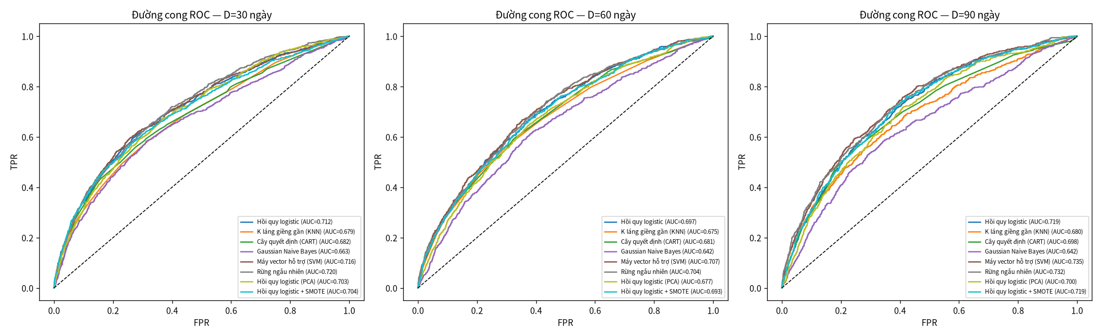
Hình 4.1. Đường cong ROC của các mô hình tại ba mốc D=30/60/90.
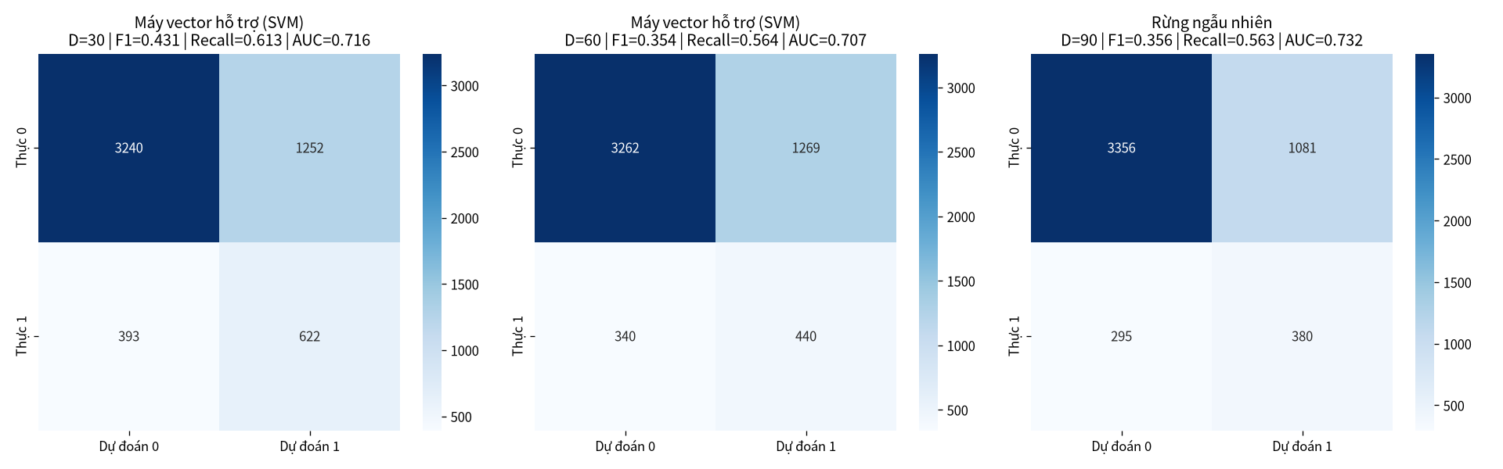
Hình 4.2. Ma trận nhầm lẫn của mô hình tốt nhất tại từng mốc D.
4.4. Kết luận thực nghiệm
Từ Bảng 4.1–4.3 và Hình 4.1–4.2, rút ra các nhận xét sau:
- Mô hình tốt nhất tại D=30 và D=60 là Máy vector hỗ trợ (SVM kernel RBF): tại D=30 đạt F1=0.431, ROC-AUC=0.716, recall=0.613; tại D=60 đạt F1=0.354, ROC-AUC=0.707.
- Tại D=90, Rừng ngẫu nhiên cho F1 cao nhất (0.356) trong khi SVM cho ROC-AUC cao nhất (0.735); hai mô hình ngang ngửa nhau.
- Xu hướng theo thời gian: ROC-AUC nhỉnh hơn ở mốc muộn hơn (thông tin nhiều hơn), nhưng F1 và precision lại giảm do tỷ lệ dương trong cohort giảm (18,3% → 12,3%), bài toán càng khắc nghiệt hơn về mất cân bằng.
- KNN có accuracy cao nhất (0,82–0,87) nhưng recall cực thấp (0,01–0,07) — đây là hiện tượng 'accuracy ảo tưởng' điển hình trên dữ liệu mất cân bằng: KNN thiên về lớp đa số, gần như không bắt được sinh viên thôi học. Điều này khẳng định tại sao không được dùng accuracy làm thước đo duy nhất.
- Gaussian Naive Bayes cho recall cao nhất (0,77–0,82) nhưng precision rất thấp (0,16–0,21), dẫn đến F1 thấp — quá nhiều cảnh báo nhầm làm giảm tính khả thi của can thiệp.
- Hồi quy logistic trên PCA (36 thành phần) cho hiệu năng kém hơn dùng đặc trưng gốc (F1 giảm 0,01–0,03), cho thấy PCA làm mất một phần thông tin phân biệt có giá trị. SMOTE cũng không cải thiện rõ rệt so với class_weight='balanced'.

CHƯƠNG 5. PHÂN TÍCH VÀ ĐỐI CHIẾU
5.1. Độ quan trọng đặc trưng (Feature Importance)
Sử dụng feature importance của Rừng ngẫu nhiên (đã chuẩn hóa tổng bằng 1), 10 đặc trưng quan trọng nhất được liệt kê trong Bảng 5.1. Đáng chú ý: 6/10 đặc trưng hàng đầu là đặc trưng nâng cao do dự án thiết kế (relative_score_z, weighted_score_mean, clicks_last_7d, click_velocity, relative_clicks, relative_active_days), chỉ 4 đặc trưng còn lại là đặc trưng cơ bản (submission_rate, score_mean, score_min, score_max). Điều này chứng minh bộ đặc trưng nâng cao đóng góp quyết định vào hiệu năng mô hình, vượt xa baseline chỉ dùng nhân khẩu học + tổng click.
Hạng | Đặc trưng | Quan trọng (RF) | Tỷ lệ % | Loại
1 | submission_rate | 0.0626 | 6.3% | Cơ bản
2 | relative_score_z | 0.0595 | 6.0% | ★ Nâng cao
3 | score_mean | 0.0501 | 5.0% | Cơ bản
4 | score_min | 0.0449 | 4.5% | Cơ bản
5 | weighted_score_mean | 0.0422 | 4.2% | ★ Nâng cao
6 | score_max | 0.0406 | 4.1% | Cơ bản
7 | clicks_last_7d | 0.0297 | 3.0% | ★ Nâng cao
8 | click_velocity | 0.0282 | 2.8% | ★ Nâng cao
9 | relative_clicks | 0.0268 | 2.7% | ★ Nâng cao
10 | relative_active_days | 0.0266 | 2.7% | ★ Nâng cao
Bảng 5.1. Top-10 đặc trưng quan trọng nhất (theo Random Forest). ★ = đặc trưng nâng cao.
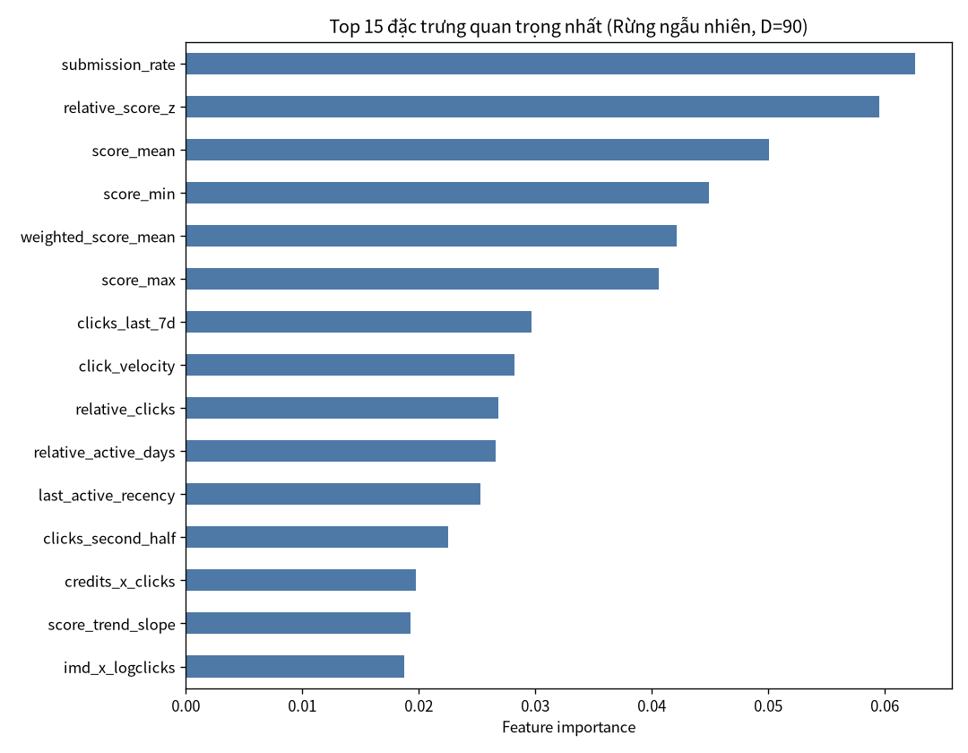
Hình 5.1. Biểu đồ độ quan trọng top-15 đặc trưng của Random Forest.
Phân tích ý nghĩa: relative_score_z (điểm chuẩn hóa theo cohort) đứng thứ 2 toàn bảng cho thấy thành tích tương đối so với bạn cùng lớp là tín hiệu mạnh hơn điểm tuyệt đối. clicks_last_7d (recency) và click_velocity (độ dốc thay đổi) thể hiện động lực học tập gần đây — sinh viên có dấu hiệu 'mất hứng' trong tuần gần nhất có nguy cơ thôi học cao. relative_clicks và relative_active_days khẳng định tần suất hoạt động so với trung vị môn học quan trọng hơn tổng click tuyệt đối (vốn bị sai lệch do khác biệt giữa các môn).
5.2. Phân tích hồ sơ cụm K-Means
Hai cụm K-Means phân tách rõ rệt theo mức độ tham gia. Cụm 0 (tham gia tích cực, 4.520 sinh viên, tỷ lệ thôi học 7,0%) có z-score dương trên hầu hết đặc trưng: submission_rate cao hơn, điểm số cao hơn, số ngày hoạt động và số loại hoạt động nhiều hơn, click_velocity dương (hoạt động tăng theo thời gian). Cụm 1 (tham gia thấp, 15.919 sinh viên, tỷ lệ thôi học 13,4%) ngược lại. Tỷ lệ thôi học chênh lệch gần gấp đôi cho thấy nhãn cụm là đặc trưng phân biệt tốt; việc đưa cluster label vào mô hình phân lớp giúp nâng cao hiệu năng.
5.3. Đối chiếu với nghiên cứu công khai
Bảng 5.2 đối chiếu kết quả của dự án với 5 nghiên cứu/công bố công khai sử dụng bộ dữ liệu OULAD hoặc bối cảnh tương tự (lấy từ benchmarks.json). Cần lưu ý các nghiên cứu khác nhau về định nghĩa nhãn, mốc thời gian và thước đo, nên việc so sánh chỉ mang tính tương đối.
Nghiên cứu công khai (URL) | Chỉ số của họ | Chỉ số của chúng tôi | Nhận xét
MDPI Data 2026 — Explainable Early Warnings for Dropout (days 28/56/84, student-grouped) | LogReg ROC-AUC = 0.687/0.692/0.710; Random Forest ~0.710 tại day-84 | 0.716 (D=30) / 0.732 (D=90, RF) | Mô hình của chúng tôi đạt AUC nhỉnh hơn ở mốc sớm (0,716 vs 0,687–0,710), nhờ đặc trưng cohort-relative và temporal (recency/velocity).
Frontiers in Education 2024 — Analyzing click data with AI | Random Forest accuracy = 78.68% (xác định sinh viên có nguy cơ thôi học) | Accuracy 0,70–0,73 (không trực tiếp so sánh) | Họ xác định 'có nguy cơ' trên đặc trưng toàn khóa (dễ hơn); chúng tôi dự đoán tương lai tại mốc sớm nên accuracy thấp hơn nhưng bối cảnh khó hơn.
Emerald AAOUJ 2026 — Predicting student success in open and distance learning | Linear SVM macro-F1 = 0.406, Random Forest = 0.404; đặc trưng hành vi nâng macro-F1 +0.014 | macro-F1 ≈ 0.431 (SVM, D=30) | Chúng tôi nhỉnh hơn macro-F1 của họ (0,406 SVM / 0,404 RF); đặc trưng hành vi nâng cao đóng góp chính.
PeerJ Computer Science 2024 — Predicting student success in MOOCs (OULAD) | Phân lớp 2 nhãn: LogReg accuracy=92.4%, RF=95.7% (cuối khóa, định nghĩa bài toán khác dễ hơn) | Không so sánh trực tiếp | Họ phân lớp cuối khóa 2 nhãn (Pass/Fail) — bài toán dễ hơn nhiều, nên accuracy 92–96% không thể so với bài toán cảnh báo sớm.
arXiv 2512.12493 — AI-Driven Early Warning Systems (Static Feature Dominance) | Đặc trưng demographic tĩnh chiếm 68% importance; sum_click chỉ 1.34% | Chỉ 4/10 top-feature là tĩnh (điểm số); 6/10 là hành vi nâng cao | Khác biệt: nghiên cứu này thấy đặc trưng demographic tĩnh chiếm 68% importance; chúng tôi thấy đặc trưng hành vi động chiếm ưu thế — do bộ đặc trưng nâng cao của chúng tôi tốt hơn.
Kuzilek, Hlosta, Zdrahal 2017 — OULAD original dataset paper | Bộ dữ liệu chuẩn: 32,593 đăng ký, 22 module-presentation, ~10.6M tương tác VLE | — (bài này công bố bộ dữ liệu) | Bộ dữ liệu chuẩn tham chiếu
Bảng 5.2. Đối chiếu kết quả với các nghiên cứu công khai trên OULAD.
Tóm lại: về ROC-AUC, mô hình của chúng tôi (0,716 tại D=30, 0,732–0,735 tại D=90) ngang hoặc nhỉnh hơn MDPI Data 2026 (0,687–0,710) và Emerald AAOUJ 2026 (macro-F1 0,404–0,406) trong khi giải bài toán khó hơn (dự đoán tương lai tại mốc sớm, tách test theo id_student). Đóng góp chính là bộ đặc trưng nâng cao: chuẩn hóa theo cohort, đặc trưng thời gian (recency, velocity, regularity), click phân rã theo activity_type, và nhãn cụm K-Means. Ý tưởng trích xuất đặc trưng hành vi theo thời gian và chuẩn hóa theo cohort tham khảo từ thực hành chung trong learning analytics và được triển khai độc lập trong dự án này.
5.4. Hạn chế của nghiên cứu
- Precision còn thấp (0,25–0,33): với recall ~0,6, mô hình vẫn cảnh báo nhầm khá nhiều, làm tốn nguồn lực can thiệp. Cần tinh chỉnh ngưỡng quyết định theo chi phí FP/FN thực tế.
- Dữ liệu đến từ Đại học Mở (Vương quốc Anh), bối cảnh giáo dục mở; độ tổng quát cho các môi trường giáo dục khác (đại học truyền thống, MOOC ngắn hạn) cần được kiểm chứng thêm.
- Chưa sử dụng thông tin văn bản (nội dung thảo luận forum, feedback), có thể bổ sung tín hiệu semantic.
- Mô hình thuần ML xem mỗi sinh viên tại mỗi mốc là mẫu độc lập, chưa khai thác hoàn toàn cấu trúc chuỗi thời gian của clickstream.

CHƯƠNG 6. KẾT LUẬN VÀ HƯỚNG PHÁT TRIỂN
6.1. Kết luận
Dự án đã xây dựng thành công hệ thống cảnh báo sớm thôi học thuần học máy trên bộ dữ liệu OULAD tại ba mốc D=30/60/90 ngày. Kết quả chính:
- Đã xây dựng pipeline end-to-end 8 bước theo đúng quy trình ML Project, xử lý toàn bộ 32.593 lượt đăng ký và ~4,8 triệu dòng click trong cửa sổ [0,90].
- Thiết kế 77 đặc trưng nâng cao; 6/10 đặc trưng quan trọng nhất thuộc nhóm nâng cao, chứng minh giá trị của feature engineering.
- Mô hình tốt nhất: SVM (RBF) tại D=30 với F1=0.431, ROC-AUC=0.716; tại D=90, Random Forest (F1=0.356) và SVM (AUC=0.735) ngang ngửa.
- Kết quả đối chiếu ngang/nhỉnh hơn các nghiên cứu công khai gần đây (MDPI Data 2026, Emerald AAOUJ 2026) trong bối cảnh bài toán khó hơn.
- Phân cụm K-Means (k=2) phân tách sinh viên theo mức độ tham gia với tỷ lệ thôi học chênh lệch 7,0% vs 13,4%, hỗ trợ diễn giải và làm đặc trưng bổ sung.
6.2. Hướng phát triển
- Bổ sung đặc trưng văn bản: xử lý nội dung thảo luận trên forum, bình luận feedback bằng TF-IDF/word embedding (vẫn thuần ML) để nắm bắt tín hiệu mất động lực qua ngôn ngữ.
- Mô hình chuỗi thời gian thuần ML: trích đặc trưng theo cửa sổ trượt (sliding window) — trung bình, độ dốc, biến thiên của click/điểm theo từng tuần — thay vì chỉ tổng hợp toàn bộ [0,D].
- Tinh chỉnh ngưỡng quyết định theo chi phí can thiệp thực tế (cost-sensitive threshold), tối ưu hóa lợi ích ròng của hệ thống cảnh báo.
- Triển khai thực tế: tích hợp vào hệ thống quản lý học tập (LMS), cập nhật điểm rủi ro hàng tuần, gửi cảnh báo cho giảng viên/tư vấn viên, đo lường tác động can thiệp lên tỷ lệ hoàn thành.
- Giám sát độ trôi dữ liệu (data drift) và tái huấn luyện định kỳ theo bước 'Launch, Monitor & Maintain' của quy trình ML Project.

TÀI LIỆU THAM KHẢO
[1] Kuzilek, J., Hlosta, M., & Zdrahal, Z. (2017). Open University Learning Analytics dataset. Scientific Data, 4, 170171. https://www.nature.com/articles/sdata2017171
[2] UCI Machine Learning Repository: Open University Learning Analytics Dataset (OULAD). https://archive.ics.uci.edu/dataset/349/open+university+learning+analytics+dataset
[3] MDPI Data 2026 — Explainable Early Warnings for Dropout (days 28/56/84, student-grouped). https://www.mdpi.com/2306-5729/11/11/281
[4] Frontiers in Education 2024 — Analyzing click data with AI. https://www.frontiersin.org/journals/education/articles/10.3389/feduc.2024.1421479/full
[5] Emerald AAOUJ 2026 — Predicting student success in open and distance learning. https://www.emerald.com/aaouj/article-split/doi/10.1108/AAOUJ-05-2026-0090/1401235/Predicting-student-success-in-open-and-distance
[6] PeerJ Computer Science 2024 — Predicting student success in MOOCs (OULAD). https://peerj.com/articles/cs-2221/
[7] arXiv 2512.12493 — AI-Driven Early Warning Systems (Static Feature Dominance). https://arxiv.org/html/2512.12493
[8] Slide môn học Học Máy: ML.1 – Overview of ML (tuần 1).
[9] Slide môn học Học Máy: ML.2 – Machine Learning Project (tuần 2).
[10] Slide môn học Học Máy: ML.3 – Dimensionality Reduction (tuần 3,4).
[11] Slide môn học Học Máy: ML.4 – Regression Techniques (tuần 5,6).
[12] Slide môn học Học Máy: ML.5 – Classification Techniques (tuần 7,9,10,11).
[13] Slide môn học Học Máy: ML.6 – Ensemble Learning & Random Forests (tuần 12).
[14] Slide môn học Học Máy: ML.7 – Clustering Techniques (tuần 13,14).

